**安装文档**

**1、在phpMyAdmin或者Navicat里新建一个数据库，将wxdt.sql导入到新建的数据库中。**

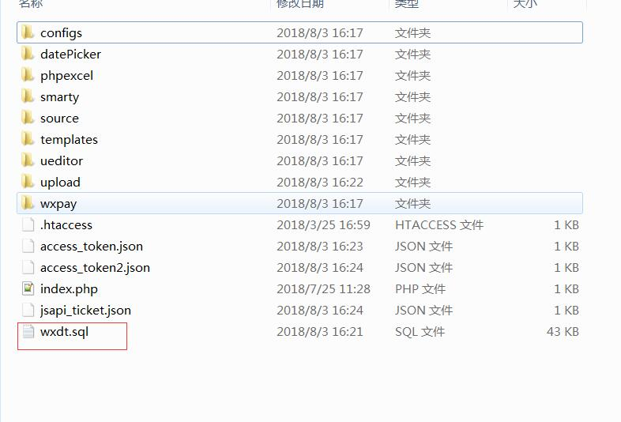

**2、修改configs文件夹里config.js修改成自己服务器的配置信息。**

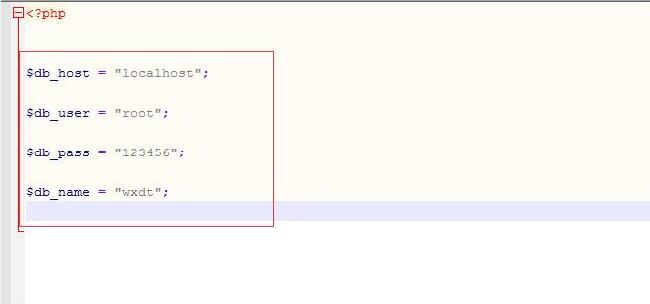

**3、若服务器是linux的服务器。需确保smarty 文件夹里cache 和templates_c 读写权限。确保其他文件如wxpay文件里logs的文件权限；确保source里 qrcode 的文件权限；upload文件夹里文件读写权限。若用到ueditor上传图片文件工具，也将需要设置ueditor/php/upload下的文件权限。**

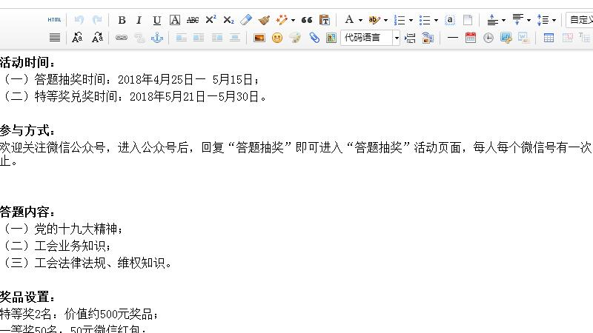

**4、将源码包上传至服务器，即可浏览。**

**后台访问地址：**

**http://您的域名/index.php?mod=admin&act=index**

**原用户名：admin 原密码：admin123**

**微信端访问地址：**

**http://您的域名/index.php?mod=index&act=index&aid={后台创建的活动ID}**

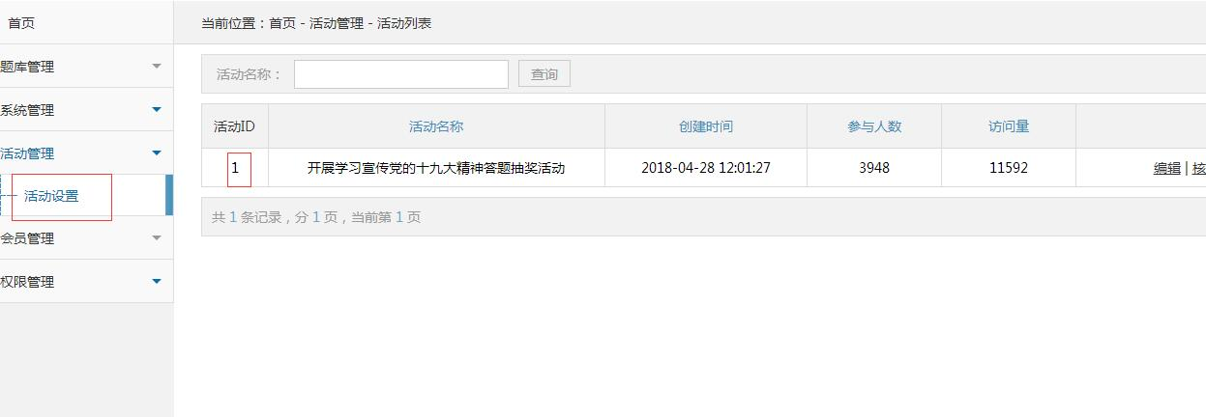

**商户核销地址：**

http:// **您的域名/**/index.php?mod=admin&act=mcenter

账号在后台活动管理添加。

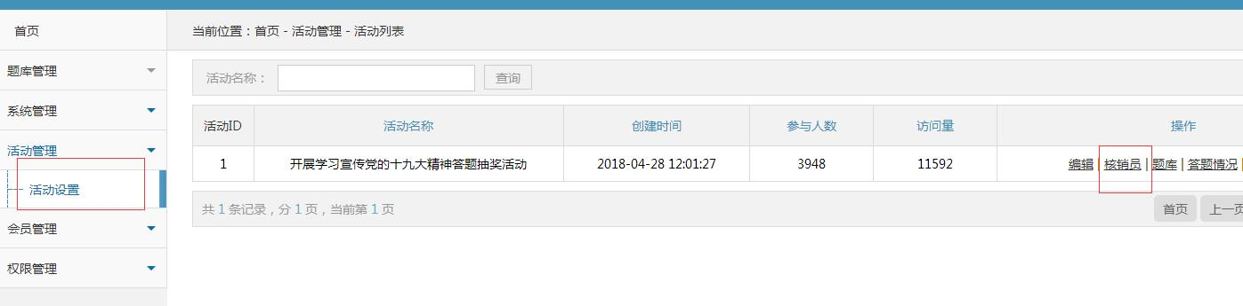

**注：**

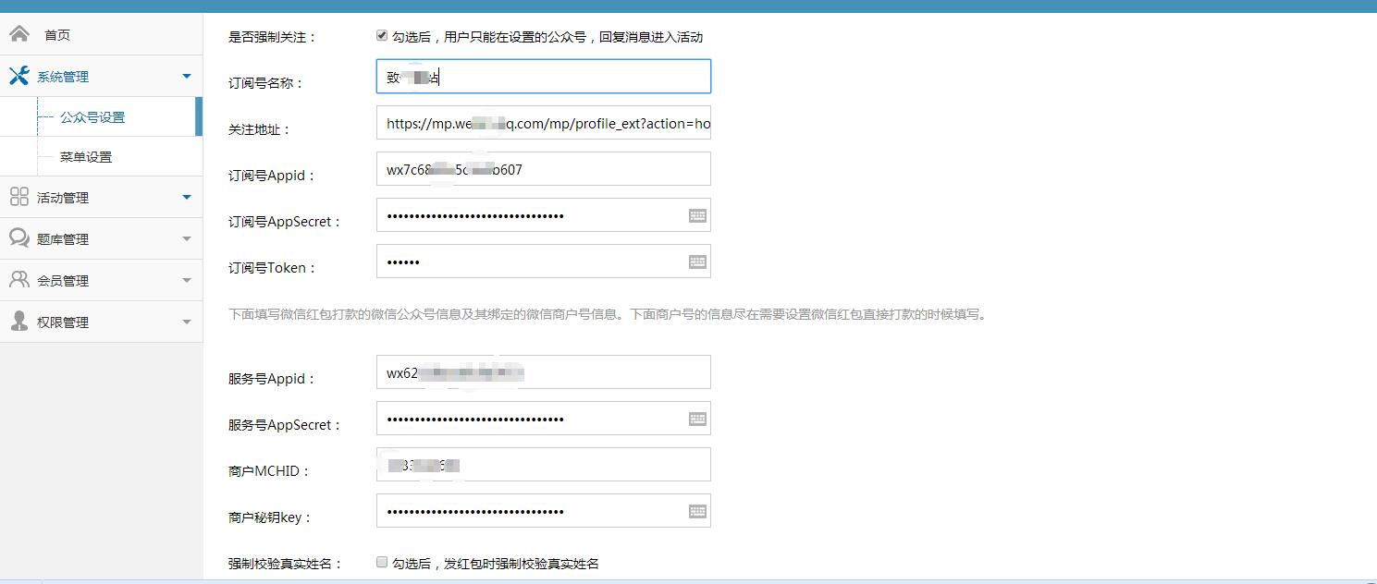

**公众号设置这里服务号APPID,APPSECRET两个必填。订阅号名称，关注地址，APPID, APPSECRET必填。勾选强制关注后，会强制用户关注订阅号才能答题抽奖。勾选校验真实姓名，则在发微信红包时会校验真实姓名和所填的真实姓名是否一致，不一致则红包发送会失败，奖品是礼券实物类则不受影响。**

**公众号设置中的关注地址是，公众号引导关注的页面地址，可以是下面截图的页面地址，也可以在公众号自己做个引导素材页面地址。**

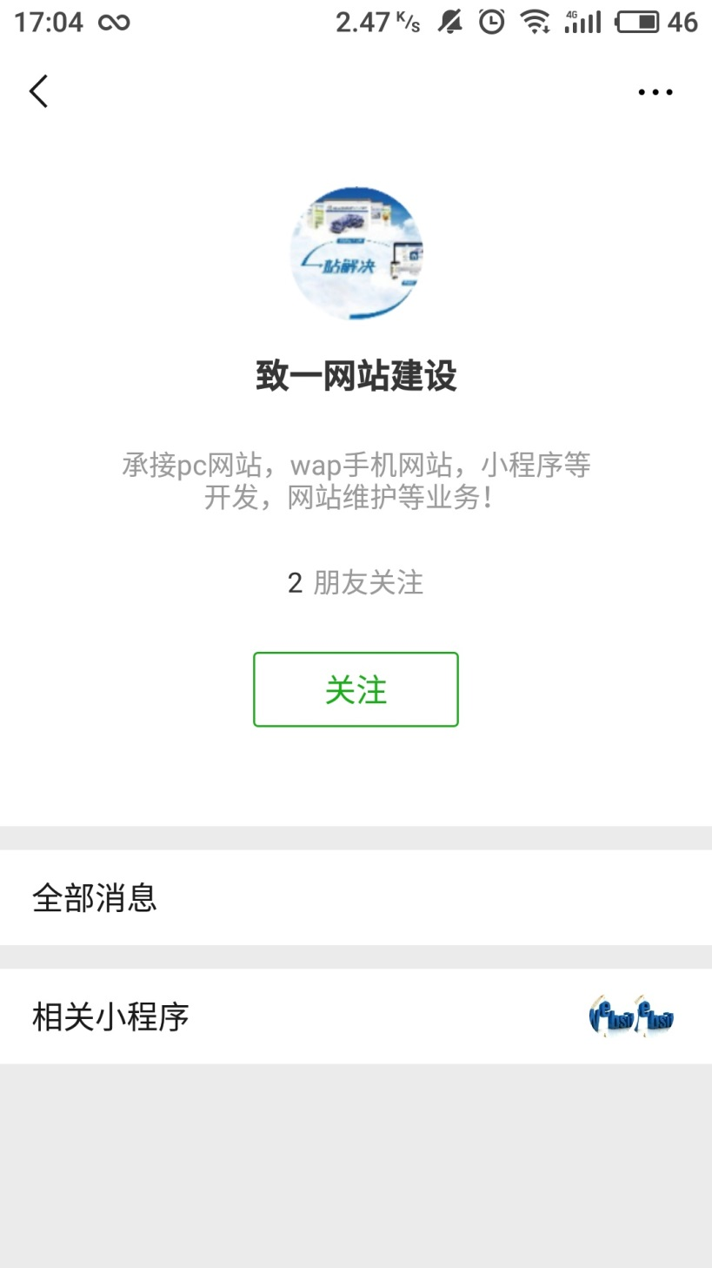

**菜单设置这里，需要先设置主菜单，保存后，才能设置子菜单。保存菜单之后，才能发表菜单。若菜单里添加答题抽奖，只需在菜单key值/网页链接那里添加：DATICHOUJIANG。**

